Лабораторная работа № 2

ИССЛЕДОВАНИЕ ПРОИЗВОДСТВЕННОГО ШУМА

Цель работы: изучить основные характеристики шума; выявить вредное влияние шума на здоровье человека; ознакомиться с устройством и принципом действия приборов для измерения шума; освоить основы акустических расчетов.

- Общие положения

Шум (L) – это беспорядочное сочетание различных по частоте и силе звуков, мешающих человеческой деятельности и оказывающих вредное влияние на здоровье человека.
Шум, как частное явление звука, явление двойственное. Различают физическое и биологическое понятия шума. С физической точки зрения – это упругие волны, способные распространяться в различных средах (твердой, жидкой, газообразной) (рис. 1); с биологической – субъективные ощущения, воспринимаемые органом слуха человека.
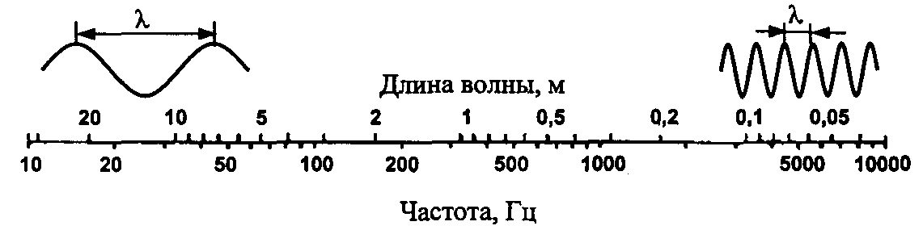

Рис. 1. Частоты и длины звуковых волн

Органы слуха человека воспринимают звуковые волны с частотой от 16 до 20000 Гц (рис. 2). Колебания с частотой до 16 Гц (инфразвук) и свыше 20000 Гц (ультразвук) не вызывают слуховых ощущений, но оказывают биологическое воздействие на организм.
Область пространства, в которой распространяются звуковые волны, называется звуковым полем.
Звуковое давление р в некоторой точке пространства определяется как разность между мгновенным значением полного давления в этой точке, возникающим в ней в момент прохождения звуковой волны, и средним давлением, которое наблюдается в невозмущенной среде.
Так как звуковое давление изменяется во времени, для его оценки используется осредненная величина, а именно средний квадрат звукового давления $\overline{р}$², получаемый осреднением мгновенных значений р², на некотором интервале времени Т₀. Такое осреднение осуществляется и в нашем слуховом анализаторе со временем осреднения порядка нескольких миллисекунд.
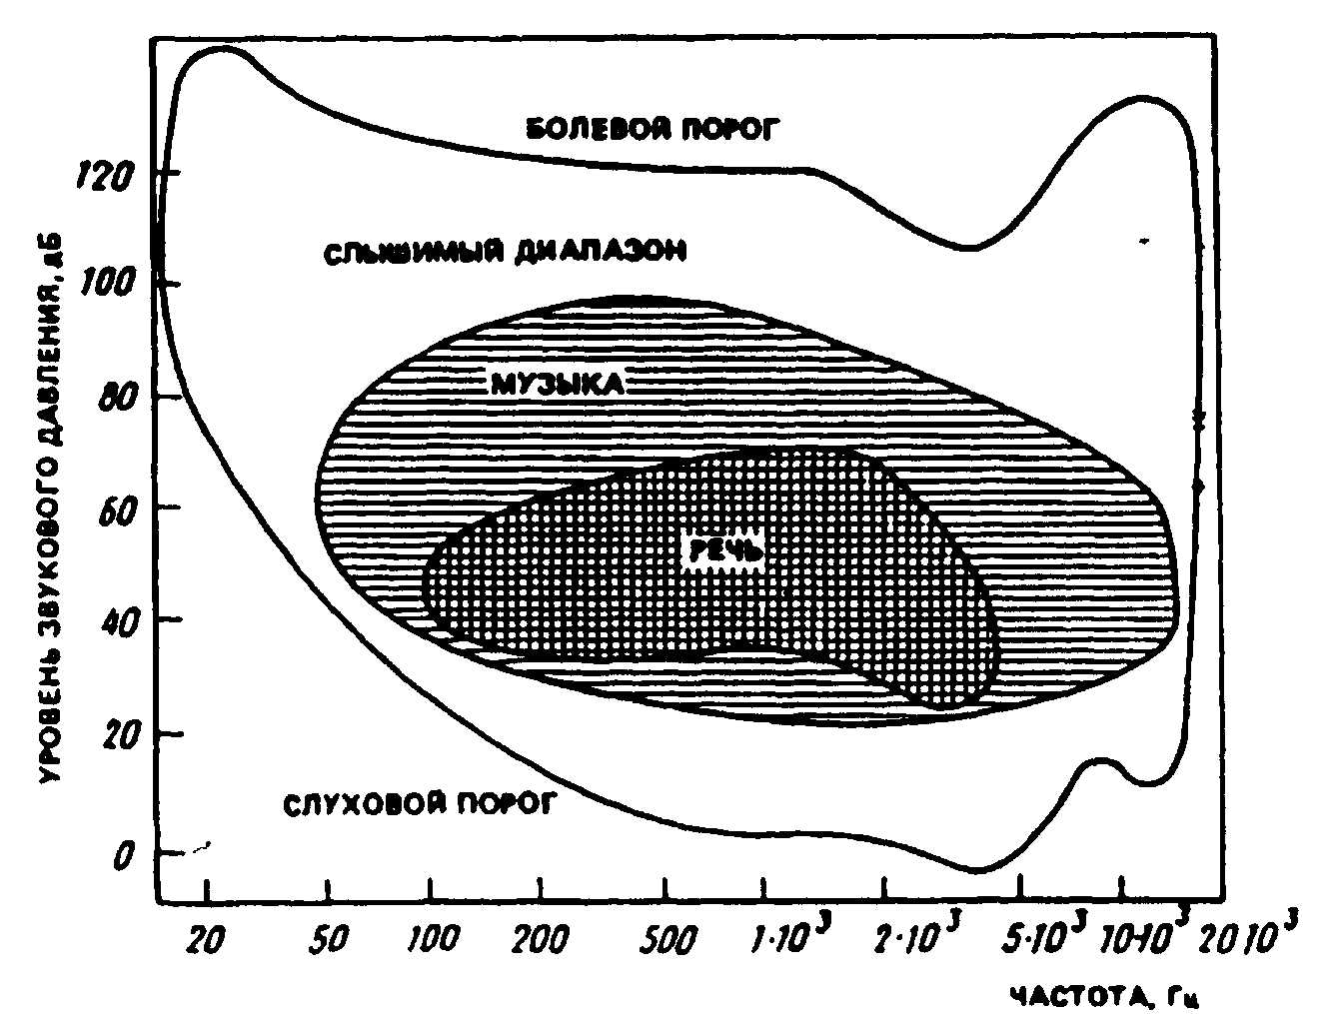
Рис. 2. Слуховое восприятие человека.

При распространении звуковой волны происходит перенос энергии, который характеризуется интенсивностью (силой) звука I, измеряемой в Вт/м². Эта величина определяется как поток энергии в какой-либо точке среды в единицу времени, отнесенный к единице поверхности, нормальной к направлению распространения звуковой волны.
Для характеристики уровня шума используют не непосредственно значения интенсивности звука и звукового давления, которыми неудобно оперировать, а их логарифмические значения, называемые уровнем интенсивности или уровнем звукового давления.
Уровень интенсивности звука, дБ:
$L_{I}=\text{10}\text{lg}\frac{I}{I_{0}}$, (1)
где I- интенсивность звука, Вт/м²;
I₀- интенсивность звука, соответствующая порогу слышимости человеческого уха, I₀ = 10⁻¹² Н/м².
Уровень звукового давления, дБ:
$L_{p}=\text{20}\text{lg}\frac{p}{p_{0}}$, (2)
где р – звуковое давление, Па;
р₀ - звуковое давление, соответствующее порогу слышимости человеческого уха, р₀=2·10⁻⁵ Па.
Порог слышимости – это едва ощущаемый звук, который способен улавливаться слуховым анализатором человека. Порогу, вызываемому в органах слуха болевое ощущение, соответствует звуковое давление р₁=2·10² Па и интенсивность I₁ = 10² Н/м². Пороговые значения давления и интенсивности звука соответствуют частоте 1000 Гц.
Уровень интенсивности звука на пороге слышимости условно принят за начало отсчета (L = 0 Б) и назван белом (Б). На практике вследствие высокой чувствительности человеческого уха к восприятию звуковых сигналов применяется более мелкая единица – децибел (1 Б= 10 дБ). Увеличение интенсивности звука L_{I} по сравнению с I₀ в 10 раз (до 10⁻¹¹ Вт/м²) будет соответствовать 1 Б, в 100 раз (до 10⁻¹⁰ Вт/м²), - 2 Б и т.д. На пороге болевых ощущений уровень звука равен 14 Б (140 дБ).
В большинстве практических случаев величины L_{I} и L_{р} можно считать равными (L_{I} = L_{р}). При этом уровень интенсивности обычно применяют при акустических расчетах (выведении формул), а уровень звукового давления – для измерения шума и оценки его воздействия на человека.
По аналогии с уровнями звукового давления L_{р} вводятся в рассмотрение уровни звука L_{А}, измеряемые в дБА:
L_{А} = 20 lg $\frac{\overline{р_{А}}}{р_{0}}$, (3)
где $\overline{р_{А}}$ - среднеквадратическое значение звукового давления, полученное с использованием коррекции А, Па.
Уровни L_{р} и L_{А} связаны между собой соотношением:
L_{А} = L_{р} + Δ L_{А,} (4)
где Δ L_{А} – корректирующая поправка, учитывающая особенности слухового восприятия человека (табл. 4).
Громкость – степень физиологического ощущения человеком тонов различной частоты, измеряется в сонах. Громкость определяется по формуле:
S_{Г} = $2^{\frac{L−\text{40}}{\text{10}}}$, (5)
где S_{Г} –громкость, сон;
L_{i} – уровень звукового давления, дБА;
40 – число дБ, от которого принято отсчитывать громкость: 1 сон соответствует уровню звука 40 дБА.
Непосредственно громкость нельзя измерить.
Уровень громкости (количественная оценка громкости) измеряется методом субъективного сравнения измеряемого звука с эталонным звуком, единица измерения - фоны. За эталонный звук (1 фон) принят синусоидальный тон с частотой колебания 1000 Гц и интенсивностью 1 дБ.
Изменяя уровень эталонного звука, добиваются того, что эталонный и измеряемый звуки ухом воспринимаются как равногромкие.
S_{г} = 20 lg $\frac{Р_{\text{ЭТ}}}{2∗{\text{10}}^{−4}}$, (6)
где S_{г} – уровень громкости, фон;
Р_{ЭТ} – звуковое давление, создаваемое в точке измерения источником эталонного тона при достижении одинаковой громкости.
Разложение шума на его составляющие тона с определением их величины на отдельных частотах называется спектральным анализом шума. Таким образом, спектр шума – это взаимозависимость звука (дБ) и частоты (Гц). На практике измерение уровней шума ведут не на каждой отдельной частоте, а в некоторых полосах (интервалах) частот: в октавных полосах, полуоктавных и третьоктавных. Октавные полосы характеризуются тем, что у них верхняя граница частот (f_{B}) в два раза больше нижней (f_{H}), т.е. $\frac{f_{В}}{f_{Н}}$= 2 (например: 45-90 Гц, 90-180 Гц и т.д.), у полуоктавных полос это соотношение равно $\sqrt{2}$, а в третьоктавных - $\sqrt[3]{2}$. Для удобства и сопоставимости измерений границы всех полос стандартизированы, а измерения ведутся на среднегеометрических частотах 63, 125, 250, 500, 1000, 2000, 4000 и 8000 Гц. Среднегеометрическая частота между верхней (f_{B}) и нижней (f_{H}) границей октавы определяется как:
$f=\sqrt{f_{B}⋅f_{H}}$, (7)
Шум может быть широкополосный с непрерывным спектром более одной октавы и тональный, в спектре которого имеются выраженные дискретные тона.
Суммарный уровень звукового давления нескольких источников нельзя определить простым суммированием уровней, т. к. это логарифмические величины. Если в расчетную точку попадает шум от n источников, каждый из которых создает в расчетной точке одинаковый уровень звукового давления (интенсивности) L, то суммарный уровень шума определяют по формуле:
L_{Σ} = L + 10 lg n, (8)
Суммарный уровень звукового давления при совместном действии нескольких разных по интенсивности источников шума определяется по формуле:
L_{Σ} = 10 lg $\sum_{i=1}^{n}{{\text{10}}^{0,1L_{i}}}$, (9)
где L_{i} – уровень звукового давления i-го источника, дБ.
Для упрощения расчетов суммирование уровней звукового давления L₁ и L₂ можно производить по формуле:
L_{Σ} = L + Δ L, (10)
где L – наибольший из двух уровней L₁ и L₂, дБ;
Δ L – добавка, величина. которой будет зависеть от разности L₁ - L₂, дБ, табл. 1.

Таблица 1.
Добавка для суммирования двух уровней шума

L₁ - L₂, дБ | 0 | 1 | 2 | 3 | 4 | 5 | 6 | 7 | 8 | 9 | 10 | 15 | 20
Δ L, дБ | 3 | 2,5 | 2 | 1,8 | 1,5 | 1,2 | 1 | 0,8 | 0,6 | 0,5 | 0,4 | 0,2 | 0

Формулу (10) можно использовать и при большом количестве источников, складывая их попарно, начиная с максимального.
Рассмотренные особенности логарифмического суммирования имеют большое практическое значение при разработке мероприятий по защите от шума. Так, при большом количестве одинаковых источников шума глушение лишь нескольких из них не позволит добиться существенного снижения суммарного шума. Если же в расчетную точку попадает шум от источников разной интенсивности, то снижать необходимо сначала шум источников с большей интенсивностью.

- Действие шума на организм человека

Устройство органа слуха показано на рис. 3. Анатомически ухо может быть разделено на три части: наружное, среднее и внутреннее.
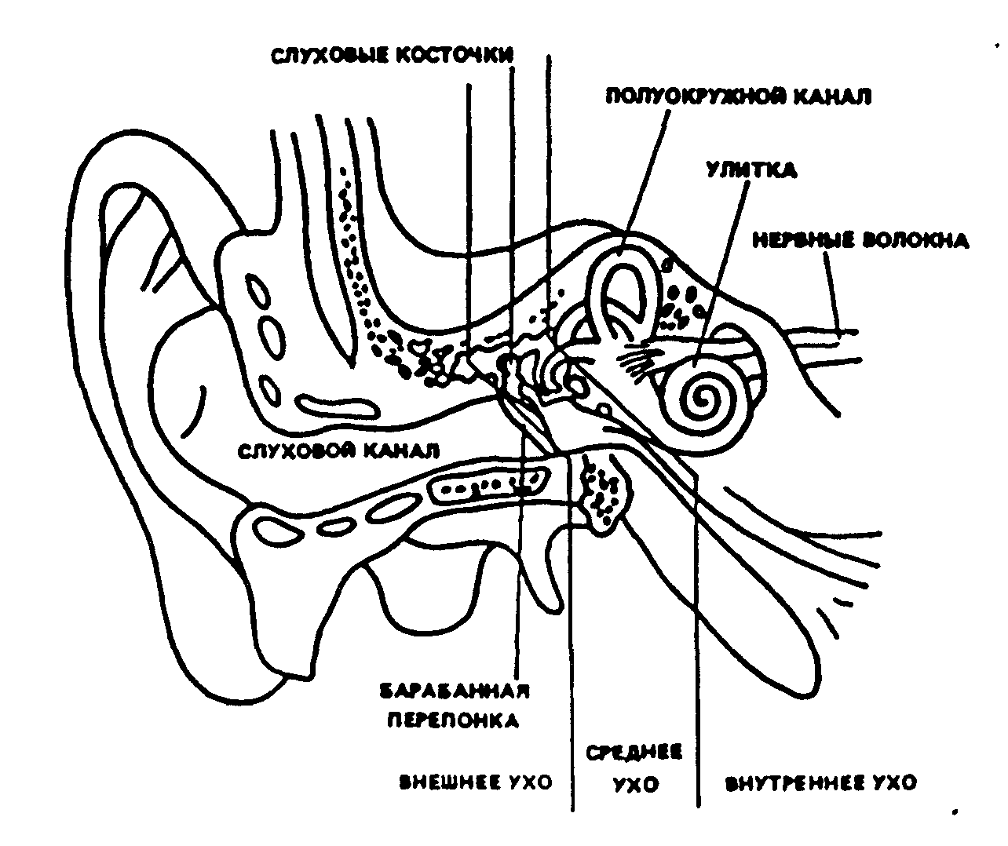
Рис. 3. Схематическое изображение органа слуха человека .

Ушная раковина благодаря особенностям своей формы делает плавным переход от наружного воздуха к воздуху в слуховом канале, что несколько увеличивает долю энергии наружной звуковой волны, попадающей в слуховой канал. Собственная частота воздушного столба в слуховом канале 2…4 кГц, благодаря чему в этом диапазоне частот из-за резонанса происходит усиление звуковых колебаний.
Пройдя слуховой канал, звуковая волна встречает на своем пути барабанную перепонку, которая представляет собой эластичную мембрану, удерживаемую специальными мышцами в состоянии натяжения и колеблющуюся под действием падающей звуковой волны. Барабанная перепонка находится на границе наружного и среднего уха и именно здесь происходит начальный этап преобразования объективного звука в субъективный.
В полости среднего уха располагаются три соединенные между собой слуховые косточки. Во внутреннем ухе располагается самый сложный элемент – улитка, где происходит преобразование звуковой энергии в нервные импульсы, передающиеся по нервным волокнам в височно-затылочную часть коры головного мозга, где производится их окончательный анализ.
Звуки, преходящие к звуковому анализатору человека из окружающей среды, в большинстве своем являются сложными апериодическими с различным спектральным составом и различной интенсивностью. Каждое из волокон основной мембраны улитки резонирует на вполне определенной для него частоте. Сложный звук, состоящий из ряда частотных составляющих, вызывает колебания ряда волокон соответственно частотам составляющих. На рис. 4 приведена эквивалентная электрическая модель слухового анализатора. В ней 140 параллельных звеньев – резонаторов, соответствующих волокнам мембраны; последовательные индуктивности L´_{k} соответствуют соколеблющейся массе лимфы. Ток в параллельных звеньях соответствует скорости колебаний волокон. Модель показала хорошее соответствие реальной слуховой улитке.

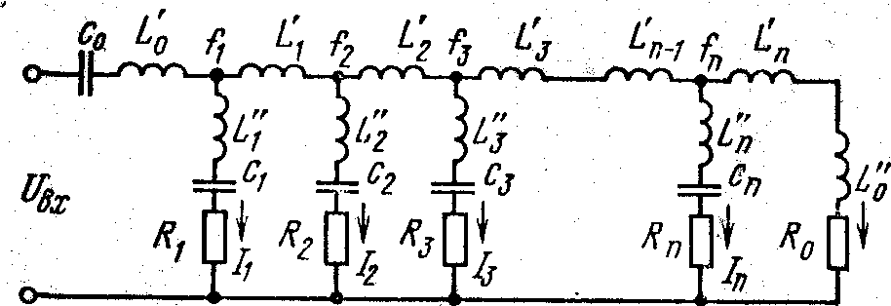

Рис. 4. Эквивалентная электрическая схема слухового анализатора

Важной особенностью строения уха является то, что оно обладает механизмами защиты от возможных механических повреждений при действии шума высокой интенсивности. Один из таких механизмов, так называемый ушной рефлекс, заключается в том, что при воздействии шума с уровнями 90 дБ и выше в течение более 0,01 с происходит рефлекторное сокращение мышц, связанных с барабанной перепонкой, в результате чего она становится более жесткой и менее чувствительной к действующему шуму.
Одним из важнейших свойств слухового восприятия человека является бинауральный эффект – эффект слушания двумя ушами (рис. 5). Он выражается в виде стереоакустического (стереофонического) эффекта, заключающегося в определении направления прихода звуковых волн.
Физической основой бинаурального эффекта является пространственная разобщенность ушей и экранирующее влияние головы. Разница возбуждения определяется следующими факторами:
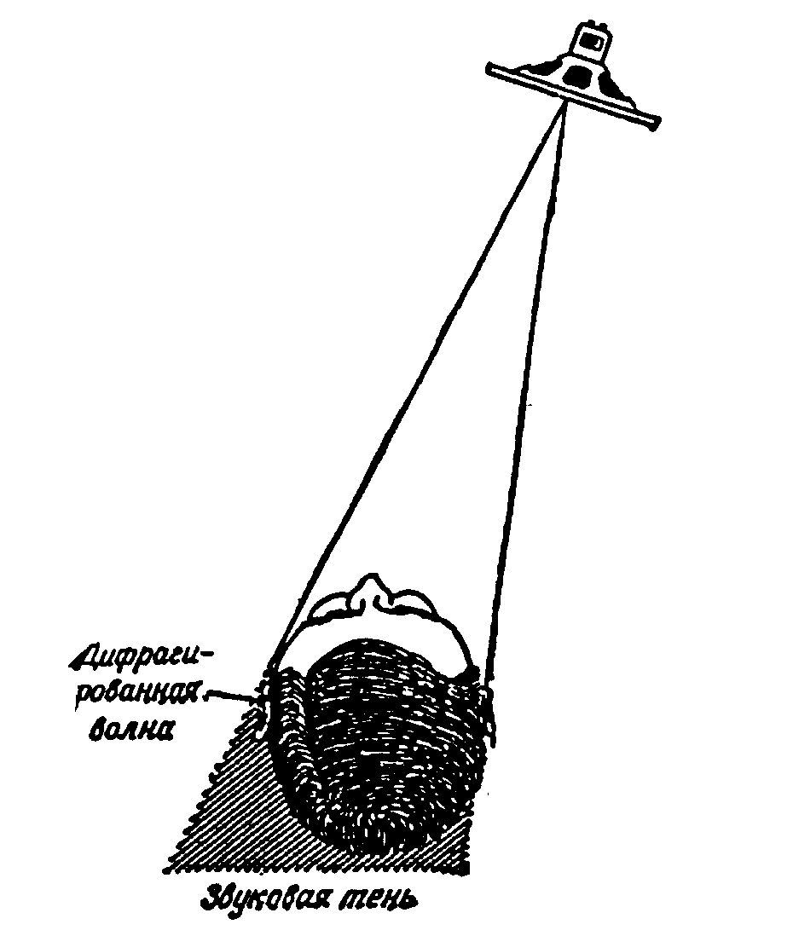

Рис. 5. Определение направления прихода звуковых волн.

- временным (несовпадением моментов воздействия одинаковых фаз на левое и правое ухо);
- амплитудным (разной величиной звуковых давлений, действующих на уши из-за образования звуковой тени);
- спектральным (вследствие частотной зависимости экранирующего действия головы).
Шум звукового диапазона на производстве приводит к снижению внимания и увеличению ошибок при выполнении работы. В результате до 15 % снижается производительность труда и ухудшается качество выполняемой работы. Шум замедляет реакцию человека на поступающие от технических объектов и внутрицехового транспорта сигналы, что способствует возникновению несчастных случаев на производстве.
Шум с уровнем до 30…45 дБ привычен для человека и не беспокоит его. Повышение уровня звука до 40…70 дБ создает дополнительную нагрузку на нервную систему, вызывает ухудшение самочувствия и при длительном воздействии может стать причиной неврозов. Длительное воздействие шума с уровнем свыше 80 дБ может привести к стойкому снижению слуха – профессиональной тугоухости. При действии шума свыше 130 дБ возможен разрыв барабанных перепонок, а при уровнях свыше 160 дБ вероятен смертельный исход.
Воздействие шума на организм человека на ограничивается слуховым аппаратом и носит гораздо более комплексный характер. Шум угнетает центральную нервную систему, вызывает изменения скорости дыхания и пульса, способствует нарушению обмена веществ, возникновению сердечно-сосудистых заболеваний, язвы желудка. Кроме того, в условиях шумного производства имеет место расширение зрачков, зависящее от интенсивности воздействующего шума. В результате уменьшается глубина резкости зрения, что особенно нежелательно для людей, выполняющих высокоточную работу.

3. Нормирование шума

Целью нормирования шума является правовое ограничение эмиссии звука различными источниками в пределах определенных функциональных зон.
Первая составляющая (техническое нормирование) определяет акустические параметры источников шума. При этом основные регламентирующие документы (ГОСТы) дополняются отраслевыми, позволяющими наиболее точно учесть специфику источников шумообразования, характер шума (импульсный, непрерывный или периодический), его временные или частотные характеристики.
Цель такого нормирования – профилактика возникновения опасности акустического воздействия шума.
Вторая составляющая (гигиеническое нормирование) регламентирует нормы на имиссию шума, т.е. на уровни звукового давления, распространяющиеся в зонах действия источников шума и, как следствие, на людей, живущих и работающих в этих условиях. В основе гигиенического нормирования лежат медицинские показания, законодательной основой являются санитарные и строительные нормы. Цель данного вида нормирования – предотвращение функциональных расстройств и заболеваний, чрезмерного утомления и снижения работоспособности.
Базовым нормативным документом, определяющим основные подходы к нормированию шума, является ГОСТ 12.1.003-83.
Для постоянного шума существуют два подхода к нормированию. Основной нормируемой характеристикой являются уровни звукового давления в октавных полосах со среднегеометрическими частотами 31,5, 63, 125, 250, 500, 1000, 2000, 4000 и 8000 Гц. Полосу с f_{C} = 16000 Гц не учитывают, так как звуки такой частоты слышны слабо. При этом шум не должен превышать допустимых уровней L_{Н}. Для мест пребывания людей эти уровни регламентируются рядом документов, например, ГОСТ 12.1.036-81, СН 2.2.4/2.1.8.562-96 и СНиП II-12-77.
Для различных видов работ принимают разные значения предельного спектра (ПС) шума. Предельным спектром называют совокупность уровней звукового давления в октавных полосах частот. Каждый предельный спектр имеет свой номер, например, ПС-60 означает, что этому спектру на частоте 1000 Гц соответствует допустимый уровень 60 дБ.
Другой подход к нормированию постоянного шума заключается в использовании уровней звука L_{А}, дБА, связанный с соответствующим предельным спектром зависимостью
L_{А} = ПС + 5, (11)
Так, например, в лабораториях для теоретических работ шум должен соответствовать ПС-45 дБ и L_{А} = 50 дБА, а в лабораториях для проведения экспериментальных работ ПС = 75 дБ и L_{А} = 80 дБА (табл. 2).
Нормируемым параметром непостоянного шума является эквивалентный (интегральный по всему диапазону частот) уровень звука L_{А ЭКВ}, измеряемый в дБА.
Для оценки непостоянных шумов используется величина эквивалентного (по энергии) уровня звука L_{А ЭКВ} (дБА), т.е. значение уровня звука длительного постоянного шума, который в пределах регламентируемого времени Т имеет то же самое среднеквадратическое значение уровня звука, что и рассматриваемый непостоянный шум, уровень звука которого изменяется во времени. Эта величина определяется по формуле:
L_{А ЭКВ} = 10 lg [$\frac{1}{t_{2}−t_{1}}\int_{t_{1}}^{t_{2}}{\frac{р_{А(t)}^{2}}{р_{0}^{2}}}\text{dt}$], (12)
где L_{А ЭКВ} – эквивалентный уровень звука, полученный для интервала времени Т, начинающегося в t₁ и заканчивающегося в t₂, дБА;
р₀- пороговое значение звукового давления, равное 2*10⁻⁵ Па;
р_{А(t)}- мгновенное значение звукового давления, корректированного по частотной корреляции А шумового сигнала, Па.
На практике при расчетах L_{А ЭКВ} интегрирование в формуле (12) заменяется суммированием результатов измерений уровней шума на определенных интервалах времени.

Таблица 2.
Предельно допустимые уровни звукового давления, уровни звука и эквивалентные уровни звука для основных наиболее типичных видов трудовой деятельности и рабочих мест
(фрагмент СН 2.2.4/2.1.8.562-96)

Вид трудовой деятельности, рабочее место | Уровни звукового давления, дБ,  в октавных полосах со среднегеометрическими частотами, Гц |  |  |  |  |  |  |  | Уровни звука и эквивалентные уровни звука, дБА
Вид трудовой деятельности, рабочее место | 63 | 125 | 250 | 500 | 1000 | 2000 | 4000 | 8000 | Уровни звука и эквивалентные уровни звука, дБА
1.Творческая деятельность, руководящая работа с повышенными требованиями, научная деятельность, конструирование и проектирование, программирование, преподавание и обучение, врачебная деятельность: рабочие места в помещениях проектно-конструкторских бюро; расчетчиков, программистов вычислительных машин, в лабораториях для теоретических работ и обработки данных | 71 | 61 | 54 | 49 | 45 | 42 | 40 | 38 | 50
2.Высококвалифицированная работа, требующая сосредоточенности, административно-управленческая деятельность, измерительные и аналитические работы в лаборатории: рабочие места в помещениях цехового управленческого аппарата, в рабочих комнатах конторских помещений, лабораториях | 79 | 70 | 63 | 58 | 55 | 52 | 50 | 49 | 60
3. Работа, выполняемая с часто получаемыми указаниями и акустическими сигналами, работа, требующая постоянного слухового контроля, операторская работа по точному графику с инструкцией, диспетчерская работа: рабочие места в помещениях диспетчерской службы, кабинетах и помещениях наблюдения и дистанционного управления с речевой связью по телефону, на участках точной сборки, в помещениях мастеров, в залах обработки информации на вычислительных машинах | 83 | 74 | 68 | 63 | 60 | 57 | 55 | 54 | 65
4.Работа, требующая сосредоточенности, работа с повышенными требованиями к процессам наблюдения и дистанционного управления производственными циклами: рабочие места за пультами в кабинах наблюдения и дистанционного управления без речевой связи по телефону; в помещениях лабораторий с шумным оборудованием | 91 | 83 | 77 | 73 | 70 | 68 | 66 | 64 | 75 | 75
5. Выполнение всех видов работ (за исключением перечисленных в пп.1-4 и аналогичных им) на постоянных рабочих местах в производственных помещениях и на территории предприятий | 95 | 87 | 82 | 78 | 75 | 73 | 71 | 69 | 80
Автобусы, грузовые, легковые и специальные автомобили
14.Рабочие места водителей и обслуживающего персонала грузовых автомобилей | 87 | 79 | 72 | 68 | 65 | 63 | 61 | 59 | 70
15.Рабочие места водителей и обслуживающего персонала (пассажиров) легковых автомобилей и автобусов | 79 | 70 | 63 | 58 | 55 | 52 | 50 | 49 | 60

Значения нормируемых уровней звука на рабочих мечтах зависят от тяжести и напряженности труда (табл. 3).
Таблица 3.
Предельно допустимые уровни звука и эквивалентные уровни звука на рабочих местах для трудовой деятельности разных категорий тяжести и напряженности, дБА

Категория напряженности трудового процесса | Категория тяжести трудового процесса
Категория напряженности трудового процесса | легкая физическая нагрузка | средняя физическая нагрузка | тяжелый  труд  1 степени | тяжелый  труд  2 степени | тяжелый  труд  3 степени
Напряженность легкой степени | 80 | 80 | 75 | 75 | 75
Напряженность средней степени | 70 | 70 | 65 | 65 | 65
Напряженный труд 1 степени | 60 | 60 | - | - | -
Напряженный труд 2 степени | 50 | 50 | - | - | -

Для тонального и импульсного шума допустимые уровни звука принимаются на 5 дБА ниже значений, указанных в таблице 3. Это же относится и к помещениям, оборудованным системами вентиляции, кондиционирования воздуха и воздушного отопления, при этом поправку на тональность шума не учитывают.

- Приборы для измерения и оценки шума

Принцип действия приборов для измерения шума основан на преобразовании колебаний звукового давления в электрическое напряжение, которое после усиления регистрируется цифровым или стрелочным устройством.
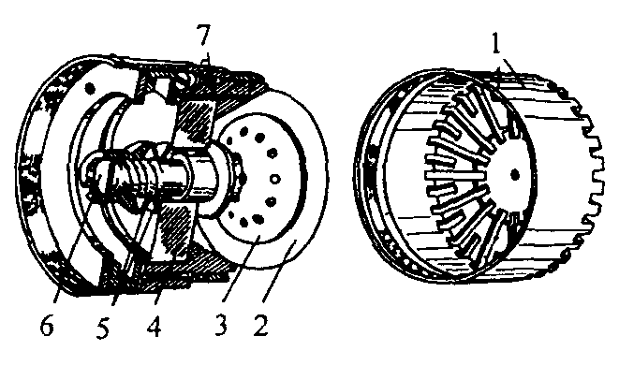
Шумоизмерительный прибор обычно состоит из измерительного микрофона (рис. 6), усилителя с определенной частотной характеристикой, частотных фильтров и измерительного прибора.
Рис. 6. Устройство конденсаторного микрофона
1 – защитная решетка; 2 – мембрана; 3 – неподвижный электрод; 4 – кварцевая изолирующая шайба; 5 – упругое зажимное кольцо; 6 – разъем с позолоченным контактом; 7 – капиллярная трубка для выравнивания давления.

Усилитель шумоизмерительного прибора может быть выполнен в виде отдельного блока или частей в разных блоках измерительного тракта.
Частотная характеристика усилителя может быть линейной (Лин), допускающей ограничение по частоте сверху и снизу, а также корректированной по стандартным кривым А, В, С, D, которые введены для условного соответствия прибора особенностям слуха среднего человека.
Коррекция А соответствует характеристике при малой громкости, примерно равной 40 фон. Коррекция А представляет собой отображение функции восприятия субъективного звука громкости чистых тонов человеком (табл. 4). Единица измерения в этом случае выражается в дБ с пометкой А (дБ «А», дБ(А) или дБА). Шкала В соответствует средней громкости 70 фон. Шкалы С и D соответствуют большой громкости – от 85 до 140 фон.
Таблица 4.
Относительная частотная характеристика коррекции А

Частота, Гц | 63 | 125 | 250 | 500 | 1000 | 2000 | 4000 | 8000
Относительная частотная характеристика Δ L, дБ | -26,2 | -16,1 | -8,6 | -3,2 | 0 | +1,2 | +1 | -1,1

Шумоизмерительный прибор, состоящий из обособленных блоков, называют измерительным трактом.
Шумомером (рис. 5.) называют шумоизмерительный прибор, предназначенный для измерения уровня звука и имеющий частотные характеристики А, В, С, D или некоторые из них и временные характеристики F (быстро) (применяется для измерения непостоянных во времени шумов), S (медленно) (применяется для измерения постоянных шумов), I (импульс) (для измерения импульсных шумов). В некоторых шумомерах применяют дополнительную временную характеристику Пик, при которой показание соответствует абсолютному пиковому значению.
Рис. 5. Прибор для измерения шума и вибрации ВШВ – 3:
1 – штепсельный разъем для подключения микрофона и предусилителя; 2 – гнездо «50 мV» для подачи калибровочного сигнала на вход прибора; 3 – кнопка «Калибр» для включения калибровочного генератора; 4 – винт калибровочного потенциометра для калибровки; 5 – стрелочный указательный прибор; 6 – шнур сетевого питания; 7 – шкалы частотных диапазонов; 8 – светодиоды. указывающие диапазон по шкалам 7; 9 – светодиод, указывающий на перегрузку прибора входным сигналом; 10 – переключатель «род работы»; 11 – штепсельный разъем для подключения осциллографа; 12 – гнездо для заземления или зануления прибора; 13 – проводник для присоединения осциллографа; 14 – экран из поролона, надеваемый на микрофон при ветре; 15 – переходник, используемый при измерении виброскорости; 16 – эквивалент микрофонного капсюля для калибровки4 17 – переключатель «Фильтры» для выбора одной из частотных характеристик А, В, с и «Лии.»; 18 – рукоятка переключения октавных фильтров; 19 – переключатель «Фильтры октавные»; 20, 22 – рукоятки (I и II) переключателя «Делитель дБ»; 21 – кнопка для включения фильтра нижних часто т с частотой среза 1 кГц; 23 – кнопка включения интегратора при измерении виброскорости; 24 – предусилитель с микрофонным капсюлем М-101.
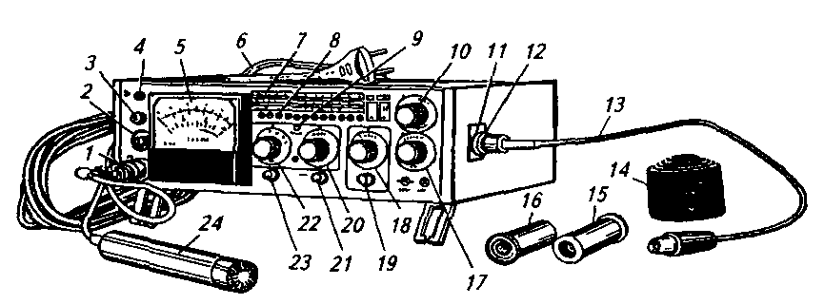

Показания шумомера выражают в децибелах относительно опорного значения звукового давления 2*10⁻⁵ Па с указанием частотной характеристики.
Интегрирующие шумомеры предназначены для измерения уровня звука, усредненного за определенный промежуток времени, измеряемая величина называется «эквивалентным уровнем звука». Её выражают в децибелах с указанием вида коррекции, например, дБА.
Дозиметры шума – интегрирующие шумомеры, предназначенные для измерения дозы шума. Доза шума – отношение эквивалентной длительности шума к нормированной длительности шума.
Спектрометры - анализаторы спектра, с полосами пропускания, равными октаве или её долям. Диапазоном частот спектрометра называют интервал между среднегеометрическими частотами крайних полос (а не между граничными частотами крайних полос).

- Методы и средства защиты от шума

Для снижения шума применяются следующие методы:
- уменьшение шума в источнике;
- изменение направленности излучения;
- рациональная планировка предприятий и цехов;
- акустическая обработка помещений;
- уменьшение шума на пути его распространения;
- применение СИЗ от шума.
Классификация методов и средств защиты от шума определена в ГОСТ 12.1.029-80.
Рассмотрим более подробно некоторые из них.

  - Акустическая обработка помещения

Акустическая обработка помещения – это мероприятие, снижающее интенсивность отраженного от поверхностей помещения (стен, потолка, пола) звука. Для этого применяют звукопоглощающие облицовки поверхностей помещения и штучные (объемные) поглотители различных конструкций (рис. 6), подвешиваемые к потолку помещения. Акустическая обработка помещений поменяется в тех случаях, когда требуемое снижение шума L_{ТР} превышает 1-3 дБ не менее, чем в трех октавных полосах или 5 дБ хотя бы в одной из них.

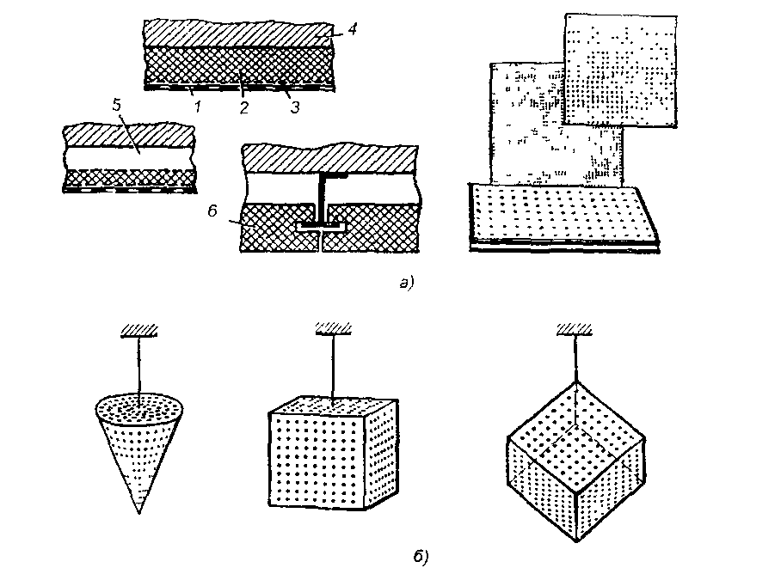
Рис. 6. Акустическая обработка помещений:
а – звукопоглощающая облицовка помещений: 1 – защитный перфорированный слой; 2 – звукопоглощающий материал; 3 – защитная стеклоткань; 4 – стена или потолок; воздушный промежуток4 6 – плита из звукопоглощающего материала;
б – звукопоглотители различных конструкций.

Поглощение звука происходит путем перехода энергии колеблющихся частиц воздуха в теплоту за счет потерь на трение в пористом материале облицовки или поглотителя.
Свойствами поглощения звука обладают все строительные материалы. Однако звукопоглощающими материалами и конструкциями принято называть лишь те, у которых коэффициент звукопоглощения α на средних частотах больше 0,2. У таких материалов, как кирпич, он на порядок меньше.
Звукопоглощающие свойства пористых материалов определяются толщиной слоя, частотой звука, наличием воздушной прослойки между материалом и поверхностью помещения.
Звукопоглощение в помещения характеризуется величиной В, называемой постоянной помещения и определяемой в октавных полосах частот по формуле:
В = В₁₀₀₀ · µ , (13)
где В₁₀₀₀ – постоянная помещения, м², на среднегеометрической частоте 1000 Гц, определяемая в зависимости от объема V, м³, и типа помещения (табл. 5);
µ - частотный множитель (табл. 6).

Таблица 5.
Значения постоянной помещения В₁₀₀₀

Тип помещения | Описание помещения | В₁₀₀₀
1 | С небольшим количеством людей (вентиляционные камеры, генераторные, машинные залы, испытательные стенды и т.п.) | $$\frac{V}{\text{20}}$$
2 | С жесткой мебелью и большим количеством людей или с небольшим количеством людей мягкой мебелью (лаборатории, ткацкие и деревообрабатывающие цехи, кабинеты и т. п.) | $$\frac{V}{\text{10}}$$
3 | С большим количеством людей и мягкой мебелью (рабочие помещения зданий управлений, заля конструкторских бюро, аудитории учебных заведений, читальные залы библиотек, жилые помещения и т.п.) | $$\frac{V}{6}$$
4 | Помещения со звукопоглощающей облицовкой потолка и части стен | $$\frac{V}{1\text{.}5}$$

Таблица 6
Значения частотного множителя µ

Объем помещения V, м³ | Частотный множитель µ на среднегеометрических частотах октавных полос, Гц
Объем помещения V, м³ | 63 | 125 | 250 | 500 | 1000 | 2000 | 4000 | 8000
До 200 | 0,8 | 0,75 | 0,7 | 0,8 | 1 | 1,4 | 1,8 | 2,5
От 200 до 1000 | 0,65 | 0,62 | 0,64 | 0,75 | 1 | 1,5 | 2,4 | 4,2
Свыше 1000 | 0,5 | 0,5 | 0,55 | 0,7 | 1 | 1,6 | 3 | 6

Эффект снижения шума за счет применения звукопоглощающей облицовки можно оценить по формуле:
Δ L = 10 lg $\frac{В_{2}}{В_{1}}$, (14)
где В₁ и В₂ – постоянные помещения соответственно до и после проведения акустической обработки, м².
Штучные поглотители применяют при недостаточности свободных поверхностей помещения для закрепления звукопоглощающих облицовок или в случае, когда стены и перекрытия выполнены светопрозрачными. Поглотители различных конструкций, представляющие собой объемные тела, заполненные звукопоглощающим материалом (тонкими волокнами) подвешивают к потолку равномерно по площади помещения.

4.2 Звукоизолирующие ограждения

Звукоизоляция достигается за счет уменьшения интенсивности прямого звука путем установки ограждений, кабин, кожухов, экранов. Сущность звукоизоляции состоит в том, что падающая на ограждение энергия звуковой волны отражается в значительно большей степени, чем проходит через него. Данные звукоизолирующей способности однослойных преград приведены в таблице 7.

Таблица 7
Звукоизолирующая способность стен и перегородок акустически однослойных конструкций, дБ

Материал конструкции | Толщина  (шт, мм) | Среднегеометрическая частота октавной полосы, Гц
Материал конструкции | Толщина  (шт, мм) | 63 | 125 | 250 | 500 | 1000 | 2000 | 4000 | 8000
Кирпичная кладка | 1 кирпич  2 кирпича | 36  45 | 41  45 | 44  52 | 51  59 | 58  65 | 64  70 | 65  70 | 55  70
Виброкирпичная панель | 160 | 20 | 34 | 40 | 42 | 48 | 53 | 53 | 55
Железобетонная плита | 50  100  400  800 | 28  34  45  48 | 34  40  48  55 | 35  40  55  61 | 35  44  61  68 | 41  50  68  70 | 48  55  70  70 | 55  60  70  70 | 55  60  70  70
Гипсобетонная плита | 80 | 20 | 28 | 33 | 37 | 39 | 44 | 44 | 42
Шлакобетонная панель | 250 | 20 | 30 | 45 | 52 | 59 | 64 | 64 | 62
Древесностружечная плита | 20 | 20 | 23 | 26 | 26 | 26 | 26 | 26 | 33
Фанера | 1  5  10 | 7  9  13 | 11  13  17 | 14  17  21 | 19  21  25 | 23  25  28 | 26  28  25 | 27  26  29 | 26  29  33
Стеклопластик | 3  5  10 | 9  12  17 | 13  16  21 | 17  20  25 | 21  24  28 | 25  28  31 | 29  31  31 | 31  31  34 | 32  34  38
Сталь | 1  3  5  10 | 13  19  22  26 | 17  23  26  30 | 21  27  30  33 | 25  31  34  36 | 28  35  37  32 | 32  37  32  36 | 36  36  36  42 | 35  38  42  46
Стальной лист с покрытием из минераловатных плит толщиной 70 мм | 1,5 | 15 | 20 | 26 | 35 | 39 | 40 | 46 | 48
Дюралюминиевый лист с покрытием из минераловатных плит толщиной 80 мм | 2 | 20 | 15 | 20 | 28 | 36 | 43 | 50 | 53

Требуемая звукоизолирующая способность ограждения R_{ТР}, дБ, обеспечивающая в помещении, смежном с шумным, выполнение нормативных требований, определяется из выражения:
R_{ТР} = L_{Σ} - 10 lg В + 10 lg S₀ – L_{Н}, (15)
где L_{Σ} – суммарный октавный уровень звукового давления всех источников шума в помещении, определяемый по формулам
В – постоянная помещения, смежного с шумным, определяется по формуле (13), м²;
S₀ – площадь ограждения, общего для шумного и изолируемого помещения, м².
L_{Н} – допустимые октавные уровни звукового давления в изолируемом помещении, дБ.
Уровень шума в изолируемом помещении L_{ИЗ} определяется по формуле:
L_{ИЗ} = L_{Σ} – R_{О} – 10 lg В + 10 lg S₀, (16)
где R_{О} – звукоизолирующая способность выбранной конструкции ограждения (табл. 7).

4.3 Звукоизолирующие кожухи, кабины

Звукоизолирующими кожухами закрывают наиболее шумные машины и механизмы, локализуя, таким образом, источник шума. Кожухи изготавливают из различных конструкционных материалов – стали, сплавов алюминия, пластмасс и др., и облицовывают изнутри звукопоглощающим материалом (рис. 7). С наружной стороны на кожух иногда наносят слой вибродемпфирующего материала. Для машин, выделяющих теплоту (электродвигателей, компрессоров и т. п.), кожухи снабжают вентиляционными устройствами с глушителями.
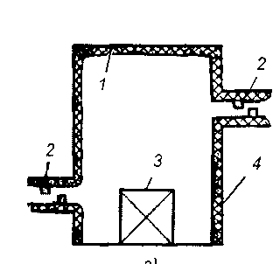
Рис. 7. Схема звукоизолирующего кожуха:
1 – звукоизолирующий материал; 2 – глушитель шума; 3 – изолируемый источник шума;
4 – конструкционный материал кожуха.

Устанавливаемый кожух не должен жестко соединяться с механизмом, иначе его применение даст отрицательный эффект (кожух сам станет дополнительным источником шума).
Кожух должен плотно закрывать источник шума. Требуемая частотная характеристика изоляции воздушного шума R_{ТР}, дБ, стенками кожуха в октавных полосах определяется по формуле:
R_{ТР} = L – L_{Н} - 10 lg α + 5, (17)
где L – октавный уровень звукового давления в расчетной точке, дБ;
L_{Н} – допустимый уровень звукового давления на рабочих местах, дБ;
α – реверберационный коэффициент звукопоглощения внутренней облицовки кожуха (табл. 8).

Таблица 8
Значение реверберационного коэффициента звукопоглощения α

Материал | Толщина, мм | Среднегеометрическая частота октавной полосы, Гц
Материал | Толщина, мм | 63 | 125 | 250 | 500 | 1000 | 2000 | 4000 | 8000
Плиты марки ПА/О минераловатные, акустические  (ТУ 21-24-60-74) | 20 | 0,02 | 0,03 | 0,17 | 0,68 | 0,98 | 0,86 | 0,45 | 0,2
Плиты марки ПА/С минераловатные, акустические  (ТУ 21-24-60-74) | 20 | 0,02 | 0,05 | 0,21 | 0,66 | 0,91 | 0,95 | 0,89 | 0,70
Плиты типа "Акмигран", "Акминит" минераловатные | 20 | 0,02 | 0,11 | 0,30 | 0,85 | 0,9 | 0,78 | 0,72 | 0,59
Маты из супертонкого стекловолокна (ТУ 21-01-224-69) | 50 | 0,1 | 0,4 | 0,85 | 0,98 | 1,0 | 0,93 | 0,97 | 1,0

В тех случаях, когда невозможно изолировать шумные машины или в связи с необходимостью наблюдения за рабочим процессом, например. на автоматизированных линиях, у постов управления устанавливают звукоизолирующие кабины.
Требуемую звукоизолирующую способность кабины определяют по формуле:
R_{ТР КАБ} = L+ 10 10 lg $\frac{S}{B}$ - L_{Н}, (18)
где L – уровни шума в расчетной точке до установки кабины, дБ;
В – постоянная помещения кабины, м².
L_{Н} – допустимые значения уровней звукового давления, дБ.
S – суммарная площадь ограждающих поверхностей кабины, за исключением пола, м².
S = ab + 2bh + 2ah, (19)
где а – длина, b – ширина, h – высота кабины, м.
Конструкцию ограждения кабины (табл. 7) выбирают таким образом, чтобы её звукоизолирующая способность R _{КАБ} в каждой октавной полосе превышала требуемую, т. е. R _{КАБ} ≥ R_{ТР КАБ.}
Уровень шума в кабине определяется из выражения
L_{КАБ} = L - R _{КАБ,} (20)
где L – уровень шума в расчетной точке до установки кабины, дБ;
R _{КАБ} – звукоизолирующая способность выбранной конструкции стен кабины, дБ.
Обобщенная схема применения рассмотренных выше средств защиты от шума представлена на рис. 8.
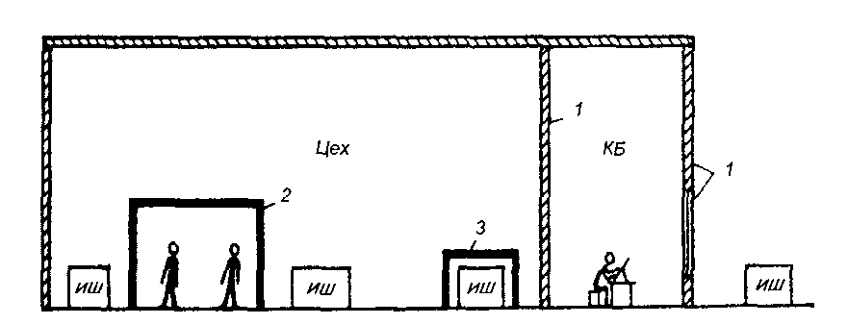

Рис. 8. Средства звукоизоляции:
1 – звукоизолирующее ограждение; 2 – звукоизолирующие кабины и пульты управления;
3 – звукоизолирующие кожухи; ИШ – источник шума.

4.4 Средства индивидуальной защиты от шума

Применение средств индивидуальной защиты (СИЗ) целесообразно в тех случаях, когда активные методы не обеспечивают желаемого акустического эффекта (например, при таких производственных процессах, как клёпка, обрубка, штамповка, при испытании двигателей внутреннего сгорания и т. п.), либо являются неэкономичными, а также в период разработки основных мероприятий по шумоглушению.
К СИЗ от шума относят вкладыши, наушники и шлемы. Вкладыши – мягкие тампоны из ультратонкого материала, вставляемые в слуховой канал. Наушники плотно облегают ушную раковину и удерживаются на голове дугообразной пружиной. Шлемы применяют при воздействии на человека шумов очень высоких уровней, они закрывают всю голову, т. к. при высоких уровнях шум воздействует на ЦНС не только через ухо, но и непосредственно через черепную коробку. Акустическая эффективность СИЗ от шума представлена в таблице 9.

Таблица 9
Акустическая эффективность средств индивидуальной защиты от шума, дБ

Тип СИЗ | Среднегеометрическая частота октавной полосы, Гц
Тип СИЗ | 63 | 125 | 250 | 500 | 1000 | 2000 | 4000 | 8000
Наушники:  ВЦНИИОТ-2 М  ВЦНИИОТ-4 М  ВЦНИИОТ- А 1  ВЦНИИОТ-1  ВЦНИИОТ- 7 И  ПШ-00 | 4  1  3  2  5  3 | 7  2  10  3  10  4 | 11  4  14  4  16  8 | 14  5  16  7  18  10 | 22  16  17  13  22  15 | 35  25  36  23  36  20 | 45  36  36  36  40  20 | 38  28  34  33  32  27
Шумозащитное оголовье ШЗО - 1 | 7 | 12 | 18 | 30 | 31 | 34 | 38 | 34
Противошумная каска ВЦНИИОТ-2 | 4 | 7 | 11 | 14 | 22 | 35 | 45 | 38
Вкладыши:  Антифоны  Беруши | 5  8 | 10  15 | 10  18 | 10  18 | 13  24 | 24  26 | 29  26 | 25  31
Гарнитур шумозащитный  ГШ-1 | 13 | 20 | 22 | 25 | 27 | 27 | 37 | 37

Средства выбирают в зависимости от величины требуемого снижения уровней шума L_{ТР} таким образом, чтобы для каждой октавной полосы акустическая эффективность средств защиты L_{СИЗ} была бы больше величины L_{ТР}
L_{СИЗ} ≥ L_{ТР}, (21)
Следует отметить, что при использовании СИЗ имеется предел шумоглушения в 40…50 дБ, определяемый костной проводимостью. Этот механизм обусловлен наличием упругих деформаций черепа под воздействием падающей звуковой волны и их последующей передачей на барабанную перепонку.
Уровень шума в расчетной точке L_{РАСЧ} после введения какого-либо мероприятия по шумоглушению определяется по формуле
L_{РАСЧ} = L – L_{Ш}, (22)
где L – уровень шума в расчетной точке до введения мероприятия по шумоглушению, дБ;
L_{Ш} – акустическая эффективность шумозащиты (для средств индивидуальной защиты L_{Ш} = L_{СИЗ}), дБ.

5. Выполнение работы

- Изучить базовый материал к выполнению работы (п. 1-4).
- Подготовить протокол отчета (приложение 1) и план рабочего места с указанием точек измерений.
- Подготовить табличную форму для записи результатов измерения и подбора СИЗ (табл. 10).
- Изучить по техническому паспорту устройство и порядок работы с измерителем шума и вибрации ВШВ – 003-М2.
- Включить генератор шума. Снять показания с шумомера, полученные данные занести в первую строку таблицы результатов измерения.
- Выписать в таблицу нормативные значения шума (табл. 2).
- Произвести расчет коллективного средства защиты по варианту, указанному преподавателем (задания 1-3). Результаты представить в табличной форме (табл. 10).
- Подобрать средство индивидуальной защиты, результаты представить в табличной форме (табл. 10).
- Представить измеренные и нормативные данные в графической форме (рис. 9) в виде трех спектров шума, где I – измеренные уровни звукового давления; II – нормативные значения уровней звукового давления; III – уровни звукового давления после применения мероприятий по шумоглушению.
L, дБ
63
125
250
500
1000
2000
4000
8000
f, Гц
20
40
60
80
100

Рис. 9. Графическое представление результатов измерений и расчетов.

- Провести оценку тяжести труда «до» и «после» проведения шумозащитных мероприятий (табл. 3).
- Сделать выводы по работе.

Таблица 10
Результаты измерений и расчетов

Величина | Ед. измерения | Уровни звукового давления, дБ,  в октавных полосах часто, Гц |  |  |  |  |  |  |  | дБА
Величина | Ед. измерения | 63 | 125 | 250 | 500 | 1000 | 2000 | 4000 | 8000
1. L – уровни звукового давления в октавных полосах частот и по шкале А | дБ  дБА
2. L_{Н} – нормативные значения уровней шума (табл. 2) | дБ  дБА
3. L_{ТР} – требуемое снижение уровней шума | дБ  дБА
4. Тип СИЗ
(табл. 9).
5. L_{СИЗ} – эффективность СИЗ | дБ
6. Уровень шума после применения коллективного СИЗ | дБ  ДБА

Задание № 1. Рассчитать конструкцию звукоизолирующей перегородки, для помещения, указанного в таблице 11. Результаты представить в табличной форме (табл. 12).
Таблица 11.
Исходные данные для задания № 1

 | 1 | 2 | 3 | 4 | 5
Категория изолируемого помещения | Конструк-  торское бюро | Помещение управления | Помещение лаборатории | Помещение для вычислительных машин | Участок ручной сборки
Размеры изолируемого помещения, м³ | 10×10×5 | 6×4×4 | 8×6×4 | 12×10×5 | 15×8×4
Площадь смежного ограждения, S_{О}, м² | 10×5 | 4×4 | 6×4 | 10×5 | 8×4

Таблица 12
Последовательность расчета акустической эффективности звукоизолирующей перегородки

Величина | Ед. измерения | Уровни звукового давления, дБ,  в октавных полосах частот, Гц
Величина | Ед. измерения | 63 | 125 | 250 | 500 | 1000 | 2000 | 4000 | 8000
1. L – уровни звукового давления в октавных полосах частот в шумном помещении (табл. 10) | дБ
2. L_{Н} – допустимые значения уровней звукового давления в изолируемом помещении (табл. 2) | дБ
3. В – постоянная помещения  (ф-ла 13) | м²
4. 10 lg В
5. 10 lg S_{О}
6. R_{ТР} – звукоизолирующая способность ограждения  (ф-ла 15) | дБ
7. R_{О} – звукоизолирующая способность выбранной конструкции перегородки  (табл. 7) | дБ
8. L_{ИЗ} – уровень шума в изолируемом помещении  (ф-ла 16) | дБ

Характеристика звукоизолирующей перегородки: материал ________________, толщина перегородки _________________.

Задание № 2. Рассчитать акустическую эффективность звукоизолирующего кожуха по исходным данным таблицы 13. Результаты представить в табличной форме (табл. 14).
Таблица 13
Исходные данные для задания № 2

 | 1 | 2 | 3 | 4 | 5
Конструкционный материал каркаса кожуха | Сталь | Алюминиевые сплавы | Стекло | Стекло  органическое | Асбесто-  цементные листы
h – толщина материала каркаса, мм | 1,5 | 1,5 | 3 | 4,25 | 5,5
Материал внутренней облицовки кожуха | Плиты марки ПА/О | Плиты типа "Акмигран", "Акминит" | Плиты марки ПА/С | Маты из супертонкого стекловолокна | Плиты марки ПА/О

Таблица 14
Последовательность расчета акустической эффективности звукоизолирующего кожуха

Величина | Ед. измерения | Уровни звукового давления, дБ,  в октавных полосах частот, Гц
Величина | Ед. измерения | 63 | 125 | 250 | 500 | 1000 | 2000 | 4000 | 8000
1. L – уровни звукового давления в октавных полосах частот в шумном помещении (табл. 10) | дБ
2. L_{Н} – допустимые значения уровней звукового давления в изолируемом помещении (табл. 2) | дБ
3. α – реверберационный коэффициент звукопоглощения
(табл. 8)
4. 10 lg α
5. R_{ТР} – звукоизолирующая способность стенок кожуха  (ф-ла 17) | дБ
6. R_{КОЖ} – фактическая звукоизоляция кожуха (определяется графически)  (рис. 10 ) | дБ

Частотная характеристика R_{КОЖ} представляется в виде ломаной линии ADCD (рис.10).

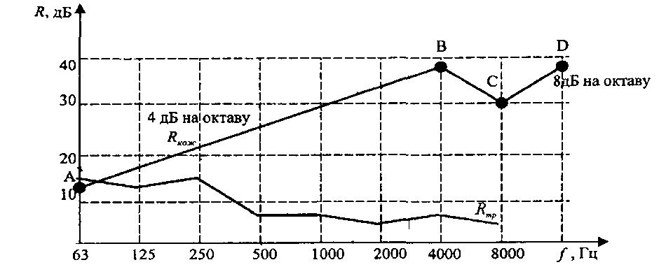

Рис. 10. Схема графического построения кривой фактической звукоизоляции кожуха R_{КОЖ} и график требуемой звукоизоляции R_{ТР}

- Определяются координаты точек В и С (табл. 15). Абсциссы точек В и С:
f_{В} = 6000/h = 6000/1,5 = 4000 Гц
f_{С} = 12000/h = 12000/1,5 = 8000 Гц
Ординаты точек В и С: R_{В} = 39 дБ и R_{С} = 31 дБ
Таблица 15

Частотная характеристика звукоизоляции однослойных ограждений

Материал | f_{В} | f_{С} | R_{В} | R_{С}
Сталь | 6000/h | 12000/h | 39 | 31
Алюминиевые сплавы | 6000/h | 12000/h | 32 | 22
Стекло | 6000/h | 12000/h | 35 | 29
Стекло органическое | 17000/h | 34000/h | 37 | 30
Асбестоцементные листы | 11000/h | 22000/h | 36 | 30

- Точки В и С нанести на график, соединить прямой линией, а затем от них построить прямые ВА и СD. Наклон отрезка ВА на графике следует принимать равным 5 дБ на каждую октаву для глухих однослойных ограждений из силикатного и органического стекла и 5 дБ на каждую октаву для ограждений, выполненных из других материалов. Наклон отрезка СD составляет 8 дБ на каждую октаву.
- Проанализировать графическое представление фактической звукоизоляции кожуха и требуемой по нормам. Сделать выводы.

Задание № 3. Рассчитать акустическую эффективность звукоизолирующей кабины по исходным данным таблицы 16. Результаты представить в табличной форме (табл. 17).
Таблица 16
Исходные данные для задания № 3

 | 1 | 2 | 3 | 4 | 5
Размеры звукоизолирующей кабины, м | 2×2×2 | 1,5×2×2 | 2×2,5×2 | 2×2,5×2,5 | 1,5×2,5×2,5

Таблица 17
Последовательность расчета акустической эффективности звукоизолирующей кабины

Величина | Ед. измерения | Уровни звукового давления, дБ,  в октавных полосах частот, Гц
Величина | Ед. измерения | 63 | 125 | 250 | 500 | 1000 | 2000 | 4000 | 8000
1. L – уровни звукового давления в октавных полосах частот в помещении до установки кабины (табл. 10) | дБ
2. L_{Н} – допустимые значения уровней звукового давления (табл. 2) | дБ
3. S – площадь ограждения кабины  (ф-ла 19) | м²
4. В – постоянная помещения кабины (ф-ла 13) | м²
5. S/В
6. 10 lg S/В
7. R_{ТР КАБ} – требуемая звукоизолирующая способность кабины  (ф-ла 18) | дБ
8. R_{КАБ} – звукоизолирующая способность выбранной конструкции стен кабины (табл. 7) | дБ
9. L_{КАБ} – уровень шума в кабине  (ф-ла 20) | дБ

Характеристика конструкции стен кабины: материал ___________________, толщина ______________.

Задание № 4. Измерить и рассчитать суммарный уровень звукового давления от нескольких источников шума. Результаты представить в табличной форме (табл. 18).
Таблица 18

Последовательность измерения и расчета уровней звукового давления от нескольких источников шума

Источник шума | Уровни звукового давления, дБ,  в октавных полосах частот, Гц |  |  |  |  |  |  |  | дБА
Источник шума | 63 | 125 | 250 | 500 | 1000 | 2000 | 4000 | 8000 | дБА
L₁
L₂
L_{Σ измеренное}
L_{Σ расчетное} (ф-ла 9)
L_{Σ расчетное} (ф-ла 10)

- Поочередно включая звонки L₁ и L₂, измерить их уровни звука и звукового давления.
- Включить оба звонка одновременно и измерить суммарные уровни
L_{Σ ИЗМЕРЕННОЕ} звука и звукового давления.
- Найти L_{Σ РАСЧЕТНОЕ} по формулам.
- Сравнить результаты расчетов и эксперимента.
- Сделать выводы.

Контрольные вопросы
- Что называется шумом?
- Назовите основные характеристики шума.
- Какое действие оказывает шум на человека? В чем заключаются особенности слухового восприятия человека?
- Как нормируется шум?
- Назовите основные методы борьбы с шумом. Охарактеризуйте более подробно один из методов.
- Устройство и принцип действия шумомера.

Библиографический список
- ГОСТ 12.1.003-83 «ССБТ. Шум. Общие требования безопасности».
- ГОСТ 12.1.036-81 «ССБТ. Шум. Допустимые уровни в жилых и общественных зданиях».
- ГОСТ 12.1.029-80 «ССБТ. Средства и методы защиты от шума. Классификация»
- СН 2.2.4/2.1.8.562-96 «Шум на рабочих местах, в помещениях жилых и общественных зданий и на территории жилой застройки».
- СНиП II-12-77 «Защита от шума»
- Девисилов В. А. Охрана труда.- 2-е изд., испр. и доп. – М.: ФОРУМ: ИНФРА-М, 2005. – 448 с.
- Коптев Д. В., Орлов Г.Г. и др. Безопасность труда в строительстве. – М.: Изд-во АСВ, 2003. – 352 с.
Приложение 1
П Р О Т О К О Л № 1
измерений параметров шума
от «_______» __________200___ г.

- Место проведения измерений:

- Время проведения измерений:

- Средства измерений и сведения о государственной поверке:

- Нормативно-техническая документация, в соответствии с которой проводились измерения и давалось заключение:

- Результаты измерений:

№ точки на эскизе | Профессия, должность | Источник шума | Характер шума | Уровень шума, дБА | Время воздействия,  мин | Эквивалентный уровень шума, дБА | ПДУ, дБА

Заключение:

Исполнитель _______________ __________
подпись ФИО

Представитель
обследуемого объекта ________________ ___________
подпись ФИО

